Title:**测试用例-订单管理用例**

**Created by: yyr**

**Date:2019-05-8**

|  |  |  |
| --- | --- | --- |
| **Modified By** | **Date** | **Comments** |
|  |  |  |
|  |  |  |

# Story

**AS A** 测试人员

**I WANT** 订单管理用例

**SO THAT** 实现订单管理：车辆调度、路线绑定、订单分配、费用结算

## IntroDuction

# Business rules

**背景说明**

1. **订单管理界面**
2. **界面详见图一**

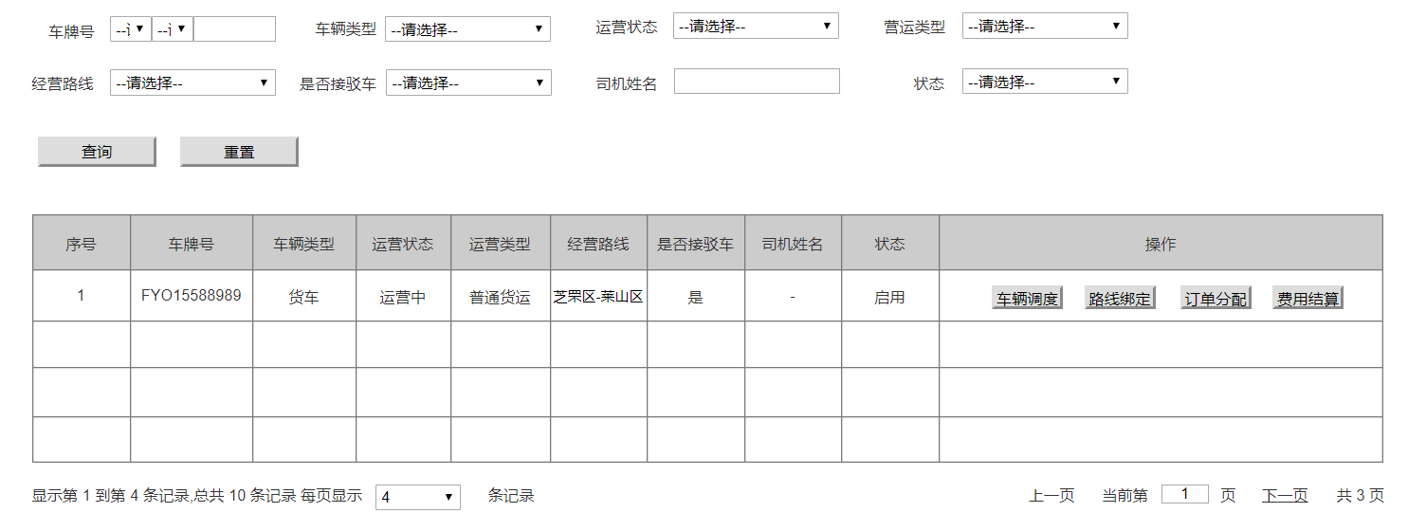

**图一 订单管理界面效果图**

1. **逻辑条件**
2. 进入界面时，默认情况下，搜索条件为空。
3. 查询车辆信息，所有条件均为非必填选项，当所有条件均为默认值时，为搜索全部的字典信息，

* 车牌号：两个下拉框加一个文本框的形式，
* 下拉框默认为“请选择”；
* 文本框默认为空，支持模糊查询，最大长度为5个字符。
* 车辆类型：下拉框的形式，默认选项为“请选择”；
* 运营状态：下拉框的形式，默认选项为“请选择”；
* 运营类型：下拉框的形式，默认选项为“请选择”；
* 经营路线：下拉框的形式，默认选项为“请选择”；
* 是否接驳车：文本框的形式，默认为空；
* 司机姓名：文本框的形式，默认为空，支持模糊查询，最大长度为20个字符；
* 状态：下拉框的形式，默认选项为“请选择”。

1. 查询逻辑：

* 当查询车辆信息时，可通过0个或多个条件进行查询；
* 当查询的条件，状态是“请选择”，查询结果所展示的，是全部的车辆信息；
* 当查询的条件，状态不是“请选择”，则按照状态查询信息。

1. **查询结果**
2. 查询结果列包含：序号、车牌号、车辆类型、运营状态、运营类型、经营路线、是否接驳车、司机姓名、状态。
3. 操作里有“车辆调度”、“路线绑定”、“订单分配”、“费用结算”按钮，分别可以跳转到相关页面。
4. 每页显示条数，翻页等功能。
5. **重置**

查询结果之前有“重置”按钮，“重置”按钮可清除所有查询信息以及查询结果列表。

1. **车辆调度信息**
2. **界面详见图二**

通过点击图一中的“车辆调度”按钮，进入下图（图二）页面

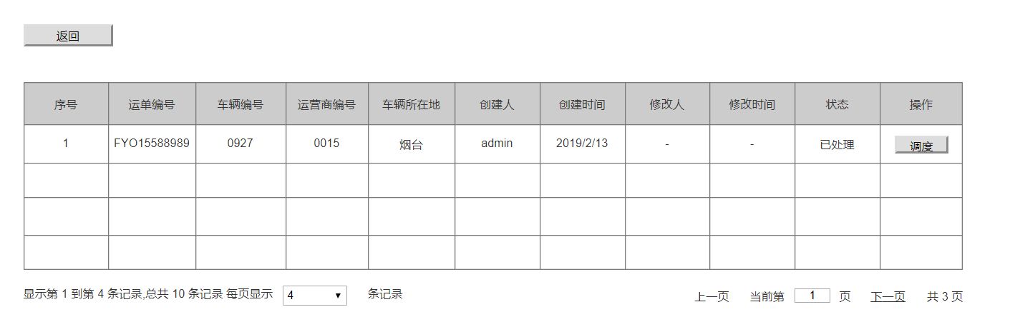

**图二 车辆调度**

1. **逻辑条件**

操作内有“调度”按钮，点击“调度”按钮，弹出确认框“确认调度？”，点击“确认”则调度车辆，点击“取消”则返回。

1. **查询结果**
2. 查询结果包括序号、运单编号、车辆编号、运营商编号、车辆所在地、创建人、创建时间、修改人、修改时间、状态。
3. 每页显示条数，翻页等功能。
4. **返回**

查询结果前有“返回”按钮，在当前页面打开订单管理页面。

1. **路线绑定**
2. **界面详见图三**

通过点击图一中的“路线绑定”按钮，进入下图（图三）页面

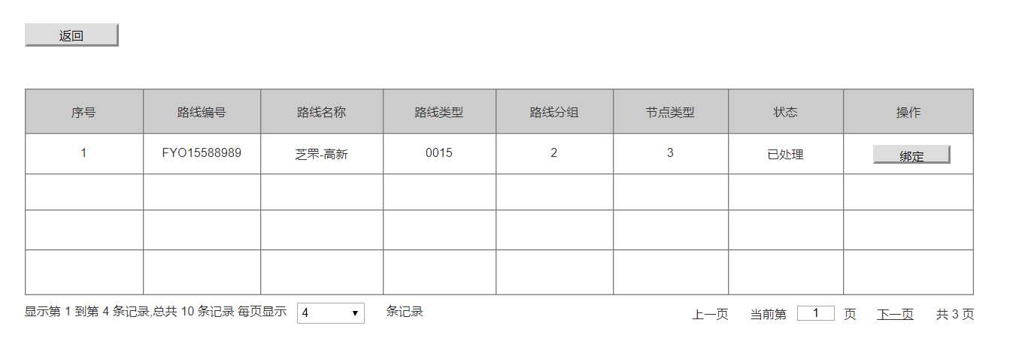

**图三 路线绑定**

1. **逻辑条件**

操作里有“绑定”按钮，点击“绑定”按钮，弹出确认框“确认绑定？”，点击“确认”则绑定路线，点击“取消”则返回。

1. **查询结果**
2. 查询结果包括序号、路线编号、路线名称、路线类型、路线分组、节点类型、状态。
3. 每页显示条数，翻页等功能。
4. **返回**

查询结果前有“返回”按钮，在当前页面打开订单管理页面。

1. **订单分配**
2. **界面详见图四**

通过点击图一中的“订单分配”按钮，进入下图（图四）页面

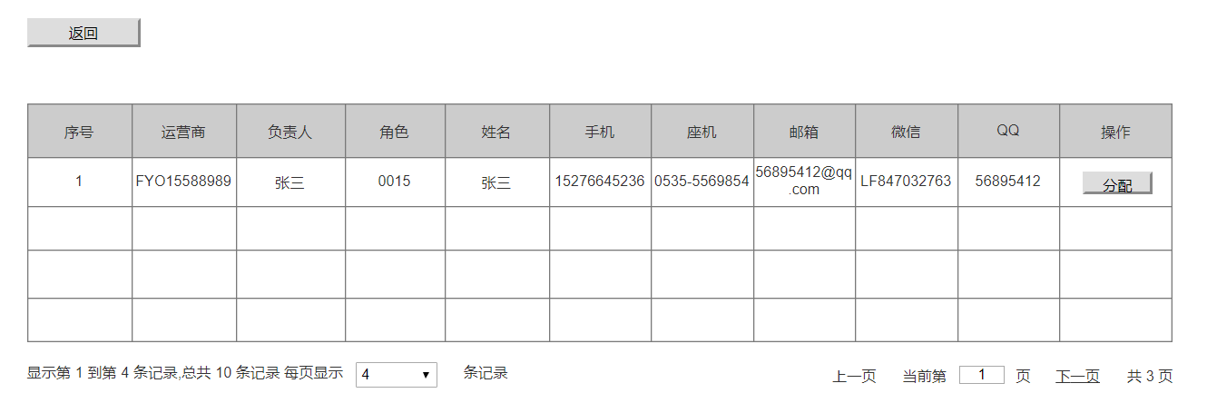

**图四 订单分配**

1. **逻辑条件**

操作里有“分配”按钮，点击“分配”按钮，弹出确认框“确认分配？”，点击“确认”则分配订单，点击“取消”则返回。

1. **查询结果**
2. 查询结果包括序号、运营商、负责人、角色、姓名、手机、座机、邮箱、微信、QQ。
3. 每页显示条数、翻页等功能。
4. **返回**

查询结果前有“返回”按钮，在当前页面打开订单管理页面。

1. **费用结算**
2. **界面详见图五**

通过点击图一中的“费用结算”按钮，进入下图（图五）页面

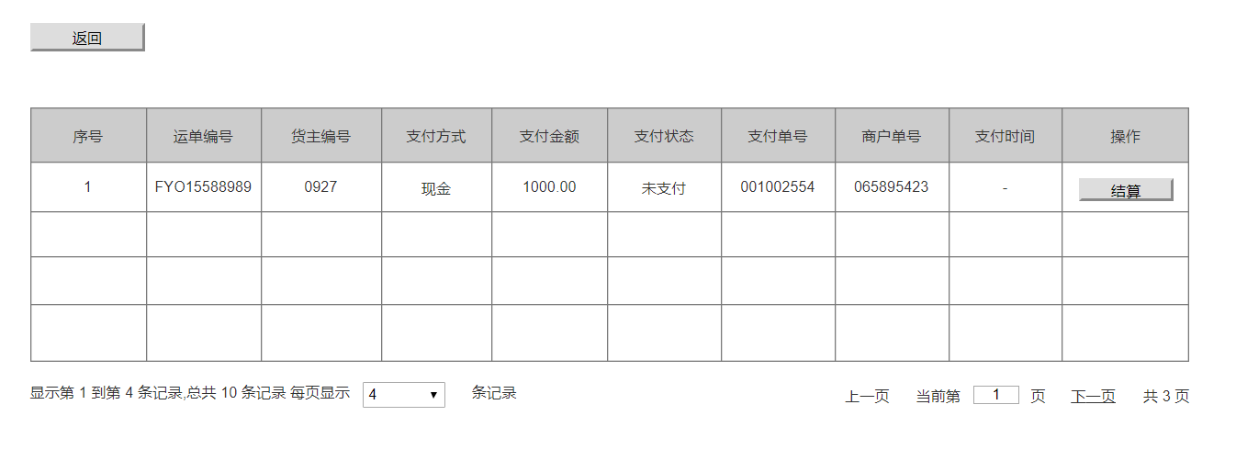

**图五 费用结算**

1. **逻辑条件**

操作里有“结算”按钮，点击“结算”按钮，弹出确认框“确认结算？”，点击“确认”则结算费用，点击“取消”则返回。

1. **查询结果**
2. 查询结果包括序号、运单编号、货主编号、支付方式、支付金额、支付状态、支付单号、商户单号、支付时间。
3. 每页显示条数、翻页等功能。
4. **返回**

查询结果前有“返回”按钮，在当前页面打开订单管理页面。

1. **日志功能**

日志用于记录用户的操作记录，将用户的操作记录存储于数据库，在前台日志界面做展示，后续会有将历史修改的日志信息提供用户在前台查看。

# Acceptance Criteria